研究生教育管理系统

操作手册

系统登录
（1）在浏览器中输入网址：https://yjsfw.zjut.edu.cn/，敲击键盘Enter键后跳转身份认证页面。
（2）按照提示，输入用户名与密码，点击【登录】后即进入研究生教育管理系统。
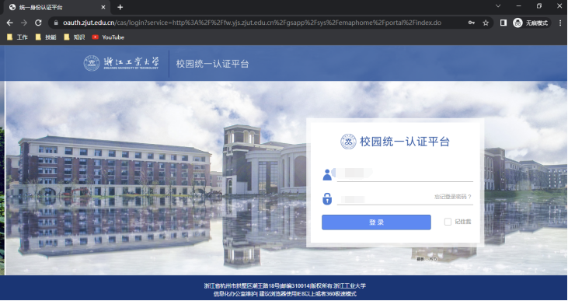
提醒：请使用以下列表中支持的浏览器，保证系统的最好使用体验（推荐Chrome浏览器）。
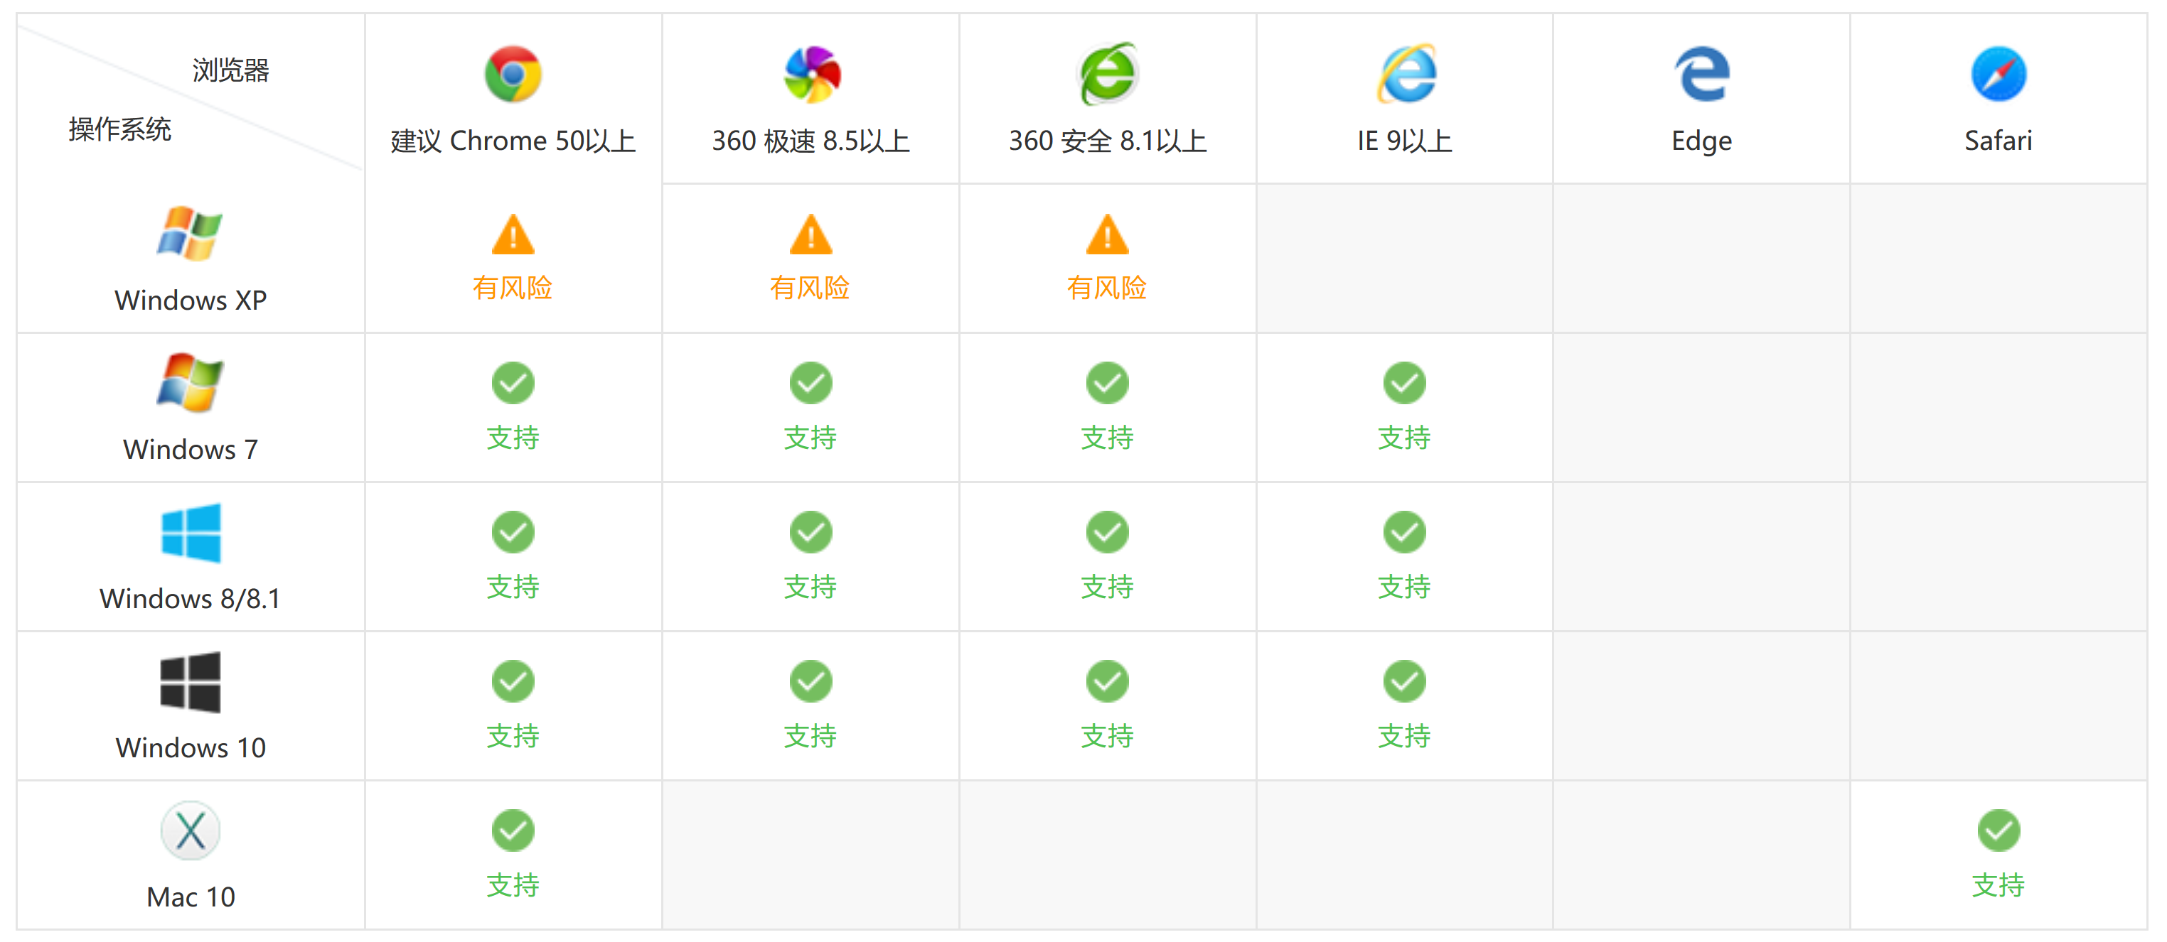

提交申请
（1）在系统首页，选择‘学籍管理’—>‘学籍异动’点击进入。
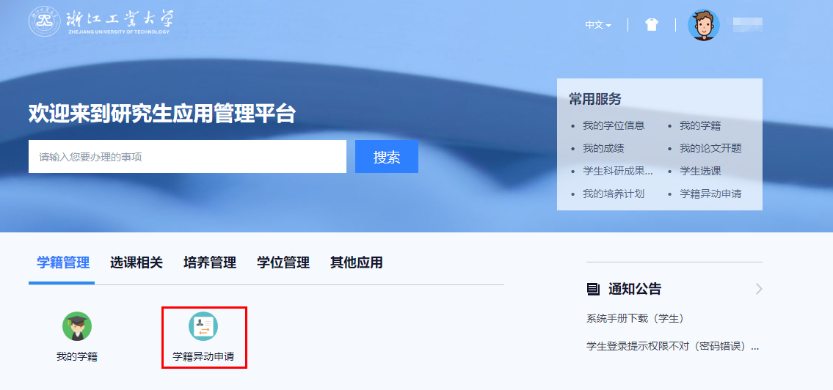
（2）选择“新建异动申请”。
- 异动大类选择“转专业”，异动类型选择“转专业”（注意不要选择“专业学位类别转领域”）。
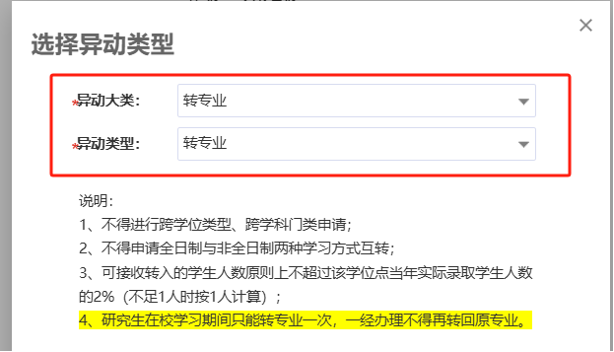
- 仔细阅读相关说明后，填写转专业异动申请并提交给导师和学院审核。
注意：填写完相关申请信息后，点击“存草稿”“打印异动报表”“导出PDF”并打印。确认附件第二页的“申请人已修及需补修学位课清单”无误后签字并扫描上传至附件。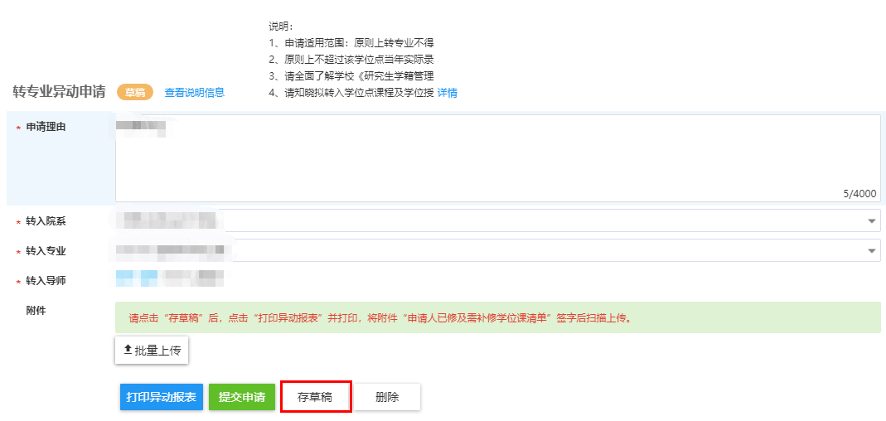
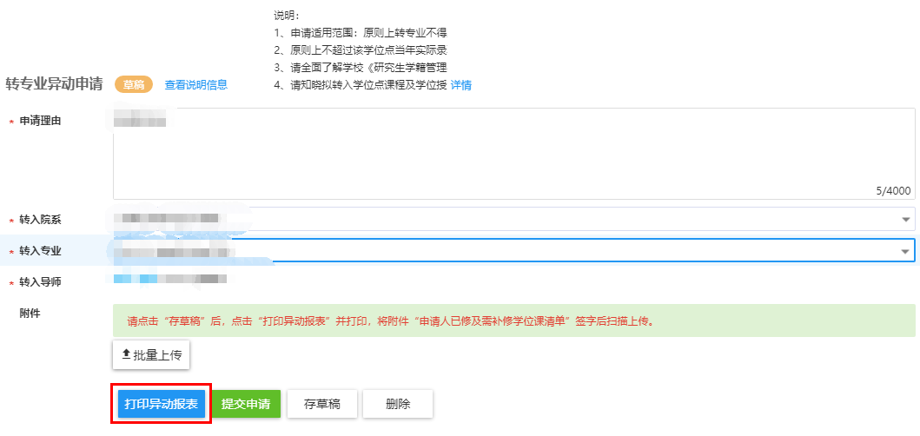
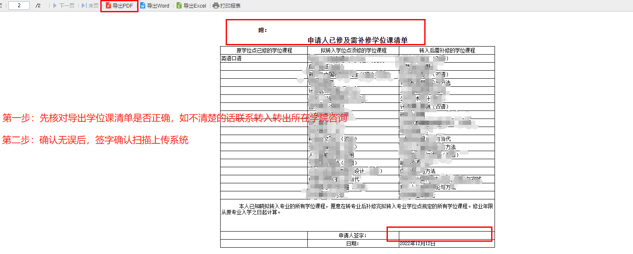
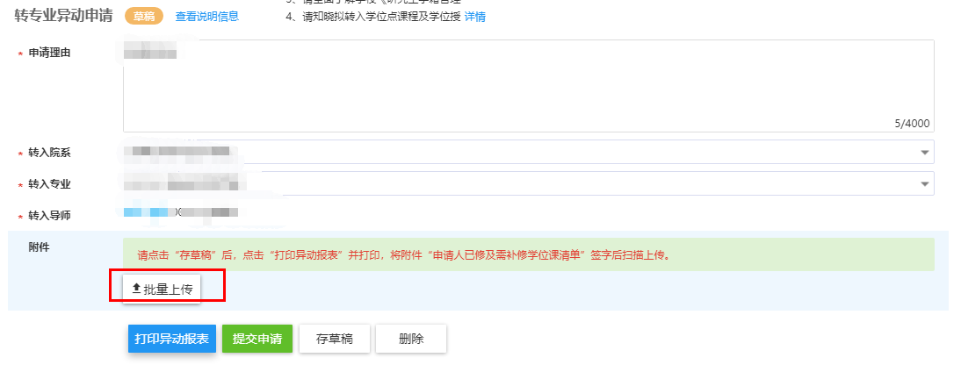
- 再次确认申请信息无误后，点击“提交申请”，一经提交不可修改、不可退回。
